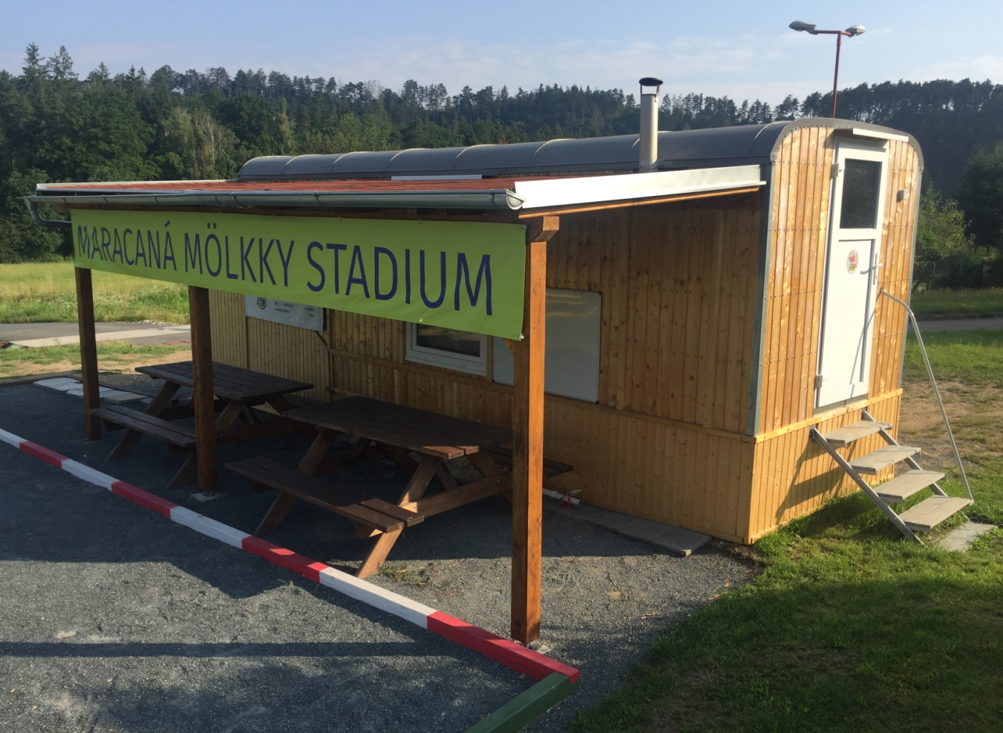
II. ročník dlouhodobé soutěže jednotlivců
MISTR MARINGOTKA
1. 4. – 27. 9. 2022 – Maracaná Mölkky Stadium
zápasy na 4 vítězné sady, 3 : 3 remíza
každému hráči se započítává 30 nejlepších výsledků
nejlepších 16 hráčů postupuje do play off
dva hráči se mohou střetnout max. čtyřikrát
bodování výhra 3, remíza 2, prohra 1 bod
přihlášky průběžně, startovné 100 Kč za hráče
1. cena model maringotky
FINÁLE 28. 9. 2022 13:00

vítěz 2021 – Radek Louda

